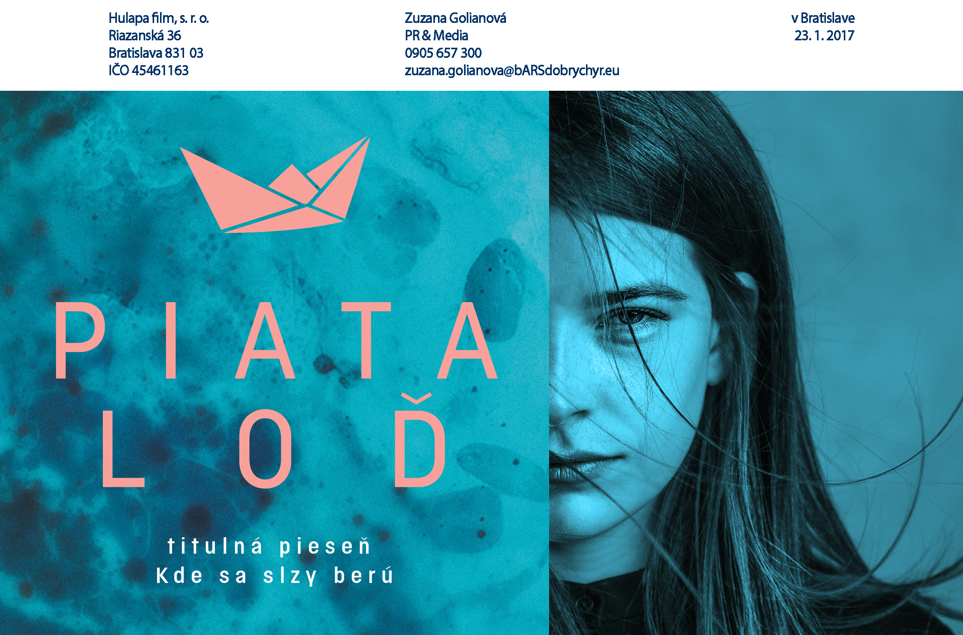
Titulnú pesničku k filmu PIATA LOĎ
Kde sa slzy berú
zložila, otextovala a naspievala KATARZIA

TLAČOVÁ SPRÁVA

Titulnú pesničku k novému slovenskému film PIATA LOĎ Kde sa slzy berú zložila, otextovala a naspievala Katarzia, vokály robil Juraj Benetin z kapely Korben Dallas. Je to jej prvá spolupráca pre film. Katarzia si z príbehu filmu vybrala tému – keď deti majú deti. Pesnička, ktorá sa nahrávala a mixovala v štúdiách v Prahe a Bratislave pod vedením Mateja Hlaváča, je aj súčasťou traileru k filmu a do rozhlasového vysielania ju nasadili: Rádio_FM, Rádio Devín a Český rozhlas Radio Wave. Snímka režisérky Ivety Grófovej bude mať svetovú premiéru na áčkovom Medzinárodnom filmovom festivale Berlinale, do slovenských kín sa film dostane približne mesiac nato, 16. marca 2017.

"K vytvoreniu titulnej piesne som nemohla nájsť vhodnejšiu autorku. Katka Kubošiová - Katarzia má jedinečnú schopnosť písať originálne a zaujímavé texty a to je presne to, čo som potrebovala. Na základe jednoduchého zadania vytvorila nádherný text, ktorý filmu pristane. V spojení s autorom celej hudobnej stránky filmu Piata loď Matejom Hlaváčom, ktorý titulnú pieseň zaranžoval a postrážil hudobnú produkciu nahrávky, vznikla originálna a silná skladba, ktorú som sa rozhodla použiť aj v traileri k filmu," povedala k spolupráci režisérka Iveta Grófová. Jej najnovší film vznikol na motívy úspešného rovnomenného románu slovenskej autorky Moniky Kompaníkovej v produkčnej spoločnosti Hulapa film.
Katarzia ocenila film najmä pre prácu režisérky s hercami, jej cit pre jemnosť a „neumelosť“ a o to bola radšej, že sa môže stať súčasťou projektu. „Pre mňa bola (z príbehu filmu) dôležitá linka nedospelých ľudí, ktorí majú deti v období, kedy sú ešte sami deťmi. U niekoho to však môže byť aj po tridsiatke, no je to menej pravdepodobné. Premýšľala som dramaturgicky nad tým, ako vyextrahovať celý dej do niekoľkých veršov, s pokusom o zachovanie poetiky. Keďže väčšina mojej doterajšej tvorby obsahovala početné množstvo slov, bolo pre mňa výzvou skresať princíp práce s textom vo forme rapu na minimalistickejšie riadky,“ opísala proces tvorby Katarzia.
Pieseň sa nahrávala na prelome rokov v štúdiu Beloud v Prahe a v bratislavskom hudobnom štúdiu LVGNC, kde sa robil aj mix pesničky. Okrem verzie pre rádiá vznikol špeciálny mix piesne pre kiná a diváci filmu Piata loď si ju budú môcť vychutnať aj v závere filmu. Pesnička znie aj v traileri
k snímke, ktorý sa dá vidieť aj na oficiálnom facebookovom profile filmu a na internetovej stránke www.filmpiatalod.sk
Trailer k filmu Piata loď:
https://youtu.be/7aydXwwAHC8
Hudobný producent a aranžér piesne je Matej Hlaváč, ktorý je autorom aj filmovej hudby a spolu s Tobiášom Potočným je aj autorom sounddesignu k Piatej lodi. Matej s Katarziou sa rozhodli osloviť zaujímavých hudobníkov: Vladimír Mikláš (gitara), Marek Minárik (basgitara), Adam Koller (bicie), Ján Šiška (violončelo).
"Chceli sme, aby tá pieseň nadviazala na úspešný album Katarzie Agnostika a preto sme oslovili takých špičkových muzikantov. Súčasne sme chceli, aby tá pieseň bola aj niečím iná, aby každý hneď nepovedal, áno, to je Katarzia, to je z tej Agnostiky. Preto som hľadal hudobné prvky, ktoré ponesú aj rukopis hudby z filmu Piata loď. Režisérka Iveta mala požiadavku, aby zvuk nahrávky pripomínal vodné vlny, akoby tá hudba na nich plávala a tak sme začali plávať v jazere fantázie ako v Katkinom texte. Je úžasné, že som dostal voľnú ruku a neostal hudobne spútaný mainstreamom, aj keď viem, že si takáto hudba bude hľadať cestu k poslucháčom asi ťažšie,“ povedal Matej Hlaváč, ktorý spolu s Katarziou chceli urobiť dynamickú nahrávku so živými hudobnými nástrojmi, kde by bol cítiť osobný vklad hudobníkov a nie len syntetické zvuky. Matej si pochvaľoval tvorivú a profesionálnu spoluprácu s každým, kto sa na vzniku piesne podieľal; rovnako tak aj Katarzia. „Táto práca bola pre mňa nová v tom, že skladba musela sedieť na obraz, bolo niekoľko technických požiadaviek a predstáv, tešila som sa, že môžem získať novú skúsenosť. Zároveň som vstupovala do projektu ako absolventka filmovej scenáristiky a dramaturgie, takže som mohla koncepčne uvažovať nad textom a atmosférou so skúsenosťami a vedomosťami o filme a na chvíľu sa mi zdalo, že predsa len o tom niečo viem. To ma, samozrejme, do hodiny prešlo,“ dodala.
Titulná pieseň k filmu Kde sa slzy berú od Katarzie:
https://youtu.be/gnhqitHStqg
Krátke video z nahrávania titulnej piesne Kde sa slzy berú:
https://youtu.be/OAAlvVdxBL4
V piatok 13. januára 2017 zverejnil prestížny Medzinárodný festival Berlinale zoznam filmov, ktoré uvedie v rámci súťaže Generation Kplus a figuruje v ňom práve Piata loď ako jediná slovenská snímka. Predchádzajúci dlhometrážny film Ivety Grófovej Až do mesta Aš bol slovenským nominantom na Oscara 2012 a otváracím filmom sekcie Na východ od Západu na Medzinárodnom festivale Karlovy Vary.
Hlavnú postavu filmu, malú Jarku, si zahrala vtedy len desaťročná Vanessa Szamuhelová z Bratislavy. Jej kamaráta Kristiána stvárnil Matúš Bačišin z Vranova nad Topľou, Jarkinu mamu hrá mladá speváčka z Košíc Katarína Kamencová a jej mamu stvárnila česká herečka Johanna Tesařová. Za kamerou filmu Piata loď stála mladá kameramanka Denisa Buranová, ktorá spolu s režisérkou dala snímke výrazný výtvarný charakter. Pod scenár k filmu sa podpísali Marek Leščák a Iveta Grófová.

Slovensko-česko-maďarský film prinesie do slovenských kín distribútor CinemArt SK. Film vznikol v slovenskej spoločnosti Hulapa film, v koprodukcii s českým partnerom Endorfilm a maďarským partnerom Katapult Film. Realizáciu filmu podporili Audiovizuálny fond, Eurimages, Státní fond kinematografie, Creative Europe – Media a Bratislavský samosprávny kraj.

Zuzana Golianová 23. január 2017, Bratislava
PR manažérka filmu PIATA LOĎ
www.filmpiatalod.sk

